La Publicité comment j’ suis tombé ? pour l’argent.
Mémoire d’un échec
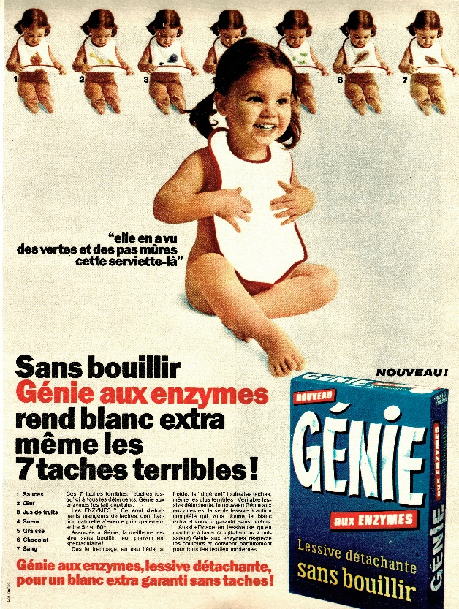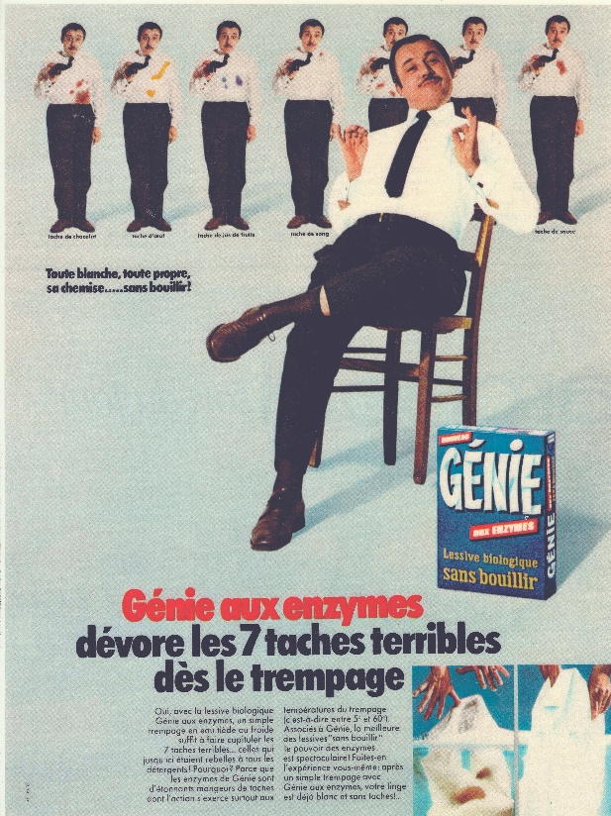
Cette campagne a complètement raté, supprimée après sa première diffusion…
Je suis choisi comme photographe en raison de ma notoriété à photographier des enfants. Mon studio est envahi par un graphiste américain, le client, le chef de publicité de l’agence, celui de l’annonceur, le chef de produit, les assistants ; Il est prévu que la petite fille porte un tablier avec une rose sur le devant. Le chef de publicité du client s’y oppose et exige que l’on enlève la fleur au prétexte que jamais l’enfant ne porterait çà. Madame Palmer, accessoiriste, rétorque que si c’était sa fille, elle aurait une gifle et mettrait ce qu’on lui donne. Un bon moment est perdu pour changer de tablier.
Mais… devant les réactions du public qui ne supporte pas les « enzymes gloutons » utilisés par ce détergent biologique aux multi-enzymes appelé détergent glouton) dù un concept publicitaire diffusé en France en 1969 pour la marque de lessive ALA (Unilever). La lessive était censée contenir des enzymes (représentées comme de petites têtes avec une grande bouche pleine de dents) qui « dévoraient » la saleté. Ce fut un échec commercial, les consommateurs craignant qu'elles ne dévorent le linge avec des répercussions sur leur santé. Il semble que, récemment, la publicité recommence à parler d’utiliser des enzymes. Je précise que j’ai quand même été bien payé. Coluche n’a pas connu cette histoire avec des enzymes pour un linge plus blanc que blanc !
Autre affaire pour le même client pour l’emballage ‘un autre produit
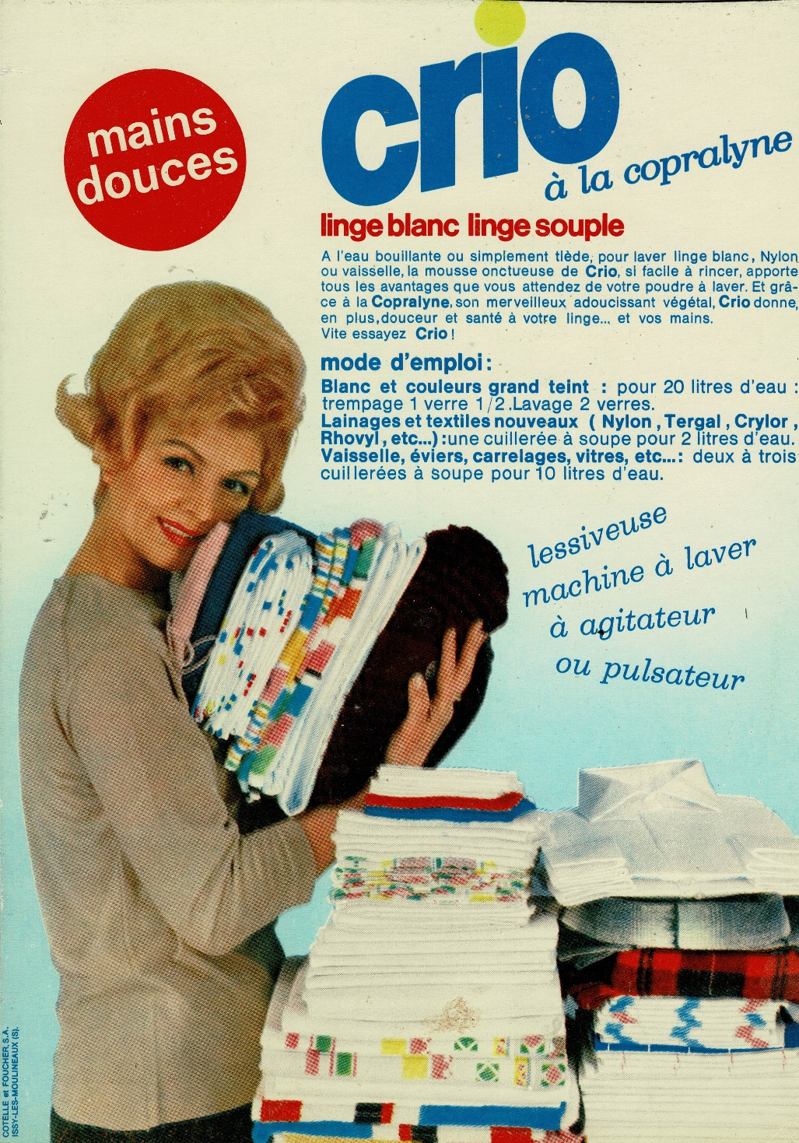
Là c’est le graphiste américain qui impose tout. Fond bleu clair, éclairage à 45 degrés, et encore un complément de produit ne laissant aucune initiative au photographe accessoire ou au client.
Je me console, car auparavant mon goût pouvait primer. C’est ainsi qu’en charge d’affiches métro pour Cottelle et Foucher, j’ impose une 4 mètres par 3 mètres aux tons pastel alors que tous les annonceurs n’utilisaient que des affiches aux couleurs criardes fonds jaunes ou bleus. Que pensez-vous qu’il arriva ?
Cette affiche fut primée, meilleure que les autres…
Vous remarquerez que la publicité n’a pas beaucoup changé ; La ménagère de moins de 50 ans danse toujours avec légèreté avec sa serpillière ou son aspirateur.

